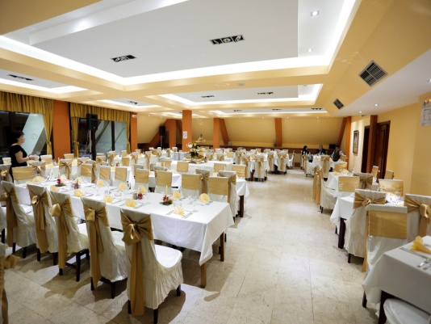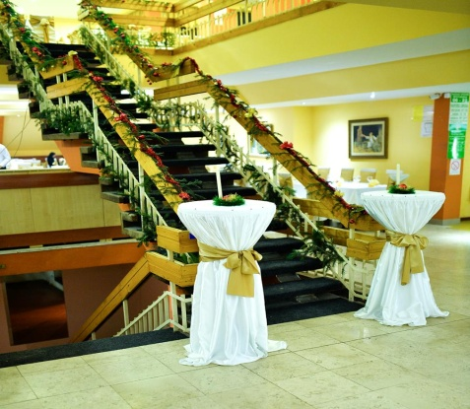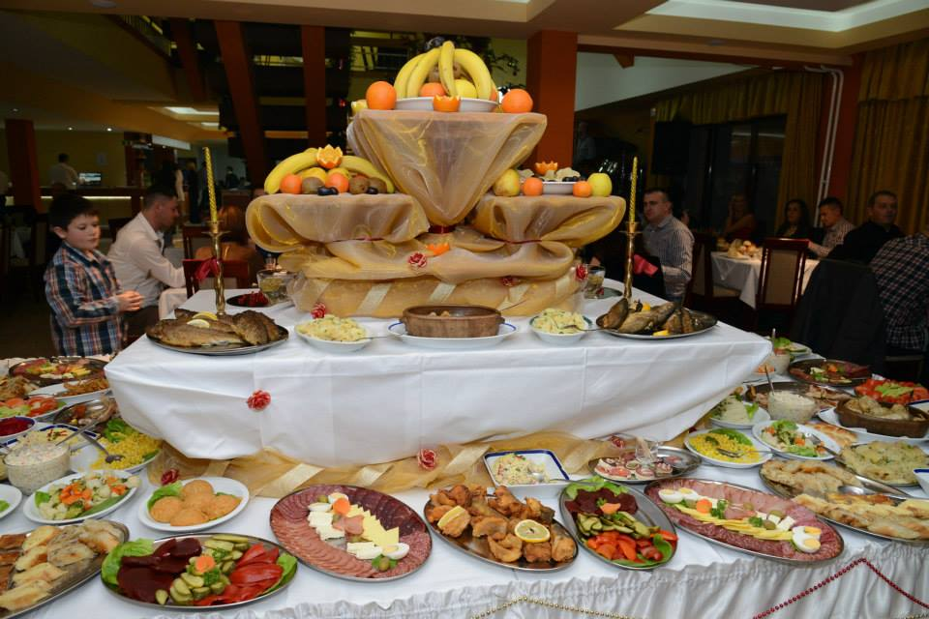

Аранжман обухвата:
- Смештај у хотелу (свака соба поседује купатило, ТВ са кабловским прикључком)
- Три пуна пансиона на бази шведског стола
- Коришћење базена у оквиру хотела
- Боравишну таксу и осигурање
- Свечану вечеру 31.12.2019. и 01.01.2020. на бази шведског столa
- Пиће се плаћа по утрошку
- Богат музички програм, пропраћен избором за најскладнији плесни пар, а као награда следи продужени викенд за двоје у нашем хотелу и две улазнице за адреналин парк
- Деца до 3 године-гратис,а деца од 5 до 12 година плаћају 70% од вредности аранжмана (имају посебан лежај и имају право нa столицу током свечане вечере).

